Le Rêve et l’Écriture intuitive
Explorer la frontière de mondes subtils et ancrer le sacré en soi

Inspirée par son travail d’ethnologue auprès de chamanes taoïstes en Chine et son approche jungienne de la psychanalyse transgénérationnelle, Sandrine Chenivesse propose l’expérience du détour par le Rêve et par l’Écriture intuitive comme sources d’exploration de l’énigme de l’histoire de vie.

En lien avec les loyautés invisibles et les fantômes psychiques, restés vifs et agissants, la dynamique de guérison et d’évolution consiste à quitter la fixité de la réparation du tissu transgénérationnel pour embrasser la transformation ouvrant à la lumière de son Être profond.

« Tout ce qui ne vient pas à la conscience, ce qu’on ne veut pas savoir de soi-même, ce que nous évitons de reconnaitre en nous-même, nous le rencontrerons plus tard sous forme de destin. » Carl Gustav Jung

À la croisée d’autres formes de cohérences, Sandrine Chenivesse invite à un pas de côté, à de micro-odyssées intuitives, pour se découvrir, se reconnaître, se dénouer ou s’inventer.

Comme dans le processus du développement photographique, le rêve est le révélateur du sens enfoui, insu, et indicible de notre histoire intime, dans le prisme d'une histoire familiale, et plus largement, collective. Le rêve restitue nos angoisses, nos questionnements, nos désirs occultés, ainsi que nos ressources insoupçonnées pour révéler un devenir en lien avec la lumière de notre Être profond. Il en présente les éléments clés dans un langage crypté et riche en créativité qui éclaire notre singularité.

Dans les rites taoïstes, la pratique du rêve, de même que celle de l’écriture automatique, sont de puissantes voies d’initiation et de révélation liée à la protection de présences subtiles.

Le voyageur endormi ou éveillé aborde des rives oniriques : rêves entiers ou fragmentaires, vécus ou imaginaires, apportent autant d’indices qui serviront pour interroger notre rapport à une mémoire vivante, aux héritages, et à l’inscription dans le monde, en lien avec une quête de sens et une conscience de l’advenir.

Abordé comme une source documentaire, le recueil de rêves, leur déconstruction, leur décryptage, leur métamorphose en textes et en images, leur mise en espace avec le corps et la voix dans des scénarios évolutifs, sont des pistes captivantes à explorer.

Les détours proposés sont autant de chemins d’expérimentation : le tracé de l’arbre transgénérationnel, le décryptage de photos de famille, les arcanes du Tarot, l’écriture automatique, mais aussi des matériaux d’inspiration, tels l’envol d’un immortel taoïste au cœur d’une Nature vibrante, l’errance d’un chamane dans une carte magique, le son d’un poème dédié à la nuit, une pierre de rêve où se fondent macrocosme et microcosme, la danse du yin et du yang, le trait d’encre d’un talisman exorciste, l’extrait sonore d’une ambiance, l’image d’une scène incertaine…

Sous l’immense voûte céleste d’un désert sans frontière, où chaque être n’est plus que l’habitant du monde, l’expérience du dépaysement et du décalage convoque l’imaginaire et l’intuition : à la rencontre de sa part sacrée, de la corne d’abondance sauvage offerte par l’âme, dans le droit-fil de son instinct et en résonance avec son Être profond.

Chaque micro-atelier est suivi d’un travail d’intégration centré sur la parole et l’écoute sensible : ce que révèle l’expérience à partir de ce qui aura été perçu, ressenti, vécu… ce que l’on choisit de transformer et d’ancrer dans sa vie et en soi.

L’intervenante

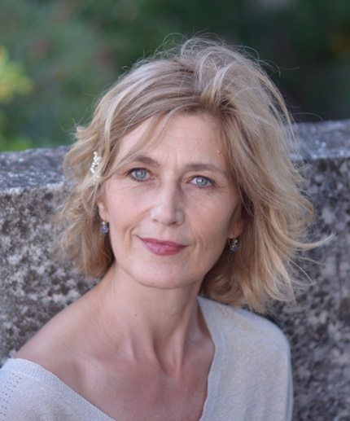
Sandrine Chenivesse est anthropologue des religions, spécialiste du taoïsme, sinologue, psychanalyste transgénérationnelle et écrivaine. Son parcours s’enracine dans plus de 35 ans d’exploration de l’Être, entre spiritualité, clinique et création.
Elle vit vingt ans en Chine, où elle mène une enquête ethnologique de quatre ans sur un culte chamanique et taoïste dédié aux morts non apaisés et à la mémoire transgénérationnelle.
Enseignante à Sciences-Po, Paris 8, ou encore l’IEP d’Aix-en-Provence, elle publie sur la pensée chinoise et donne des conférences.
Elle fonde en 2012 L’Arbre dénoué, une consultation de psychanalyse transgénérationnelle, et anime parallèlement des cycles d’ateliers et des stages résidentiels.
Elle publie en octobre 2024 ”La forteresse des âmes mortes – Voyage initiatique dans les montagnes taoïstes”, récit de vie préfacé par Juliette Binoche (Actes Sud, coll. Voix de la Terre).
Elle travaille actuellement à l’écriture d’un roman.

Podcasts à écouter sur :
➣ metamorphosepodcast.com, « Capturer l’invisible, les frontières de l’au-delà », une interview de Sandrine Chenivesse et Juliette Binoche (préfacière du livre) par Anne Ghesquière : https://www.metamorphosepodcast.com/podcast/de-la-these-au-voyage-initiatique-une-experience-de-la-cultu
➣ zeteo.fr « La forteresse des âmes mortes », une interview par Guillaume Devoud https://www.zeteo.fr/post/sandrine-chenivesse-la-forteresse-des-%C3%A2mes-mortes
➣ Senso-scopie : « La montagne intérieure, scénographie sensorielle de l’au-delà » par Emmanuelle Mothehttps://podcast.ausha.co/senso-scopie-le-podcast-de-l-intelligence-sensorielle/22-geographie-sensible-des-mondes-invisibles
➣ zeteo.fr “Secrets de famille déchiffrés, destins libérés ». une interview par Guillaume Devoud
https://www.zeteo.fr/post/sandrine-chenivesse-secrets-de-famille-d%C3%A9chiffr%C3%A9s-destins-lib%C3%A9r%C3%A9s

Entretien :

➣ Revue numérique Le Palier entre 2 Sources :
www.calameo.com/read/005485905489114a0d60e

